ใบความรู้ที่ 11
เรื่อง การสืบค้นข้อมูลจากอินเทอร์เน็ต

1. การสืบค้นข้อมูลจากอินเทอร์เน็ต
การสืบค้นข้อมูลทางอินเทอร์เน็ต (Search Engine) คือ เครื่องมือที่ใช้ในการค้นหาข้อมูลหรือโปรแกรมการค้นหาข้อมูลต่างๆ ในอินเทอร์เน็ต ทั้งค้นหาข้อมูลที่เป็นข้อความ รูปภาพ ภาพเคลื่อนไหว เพลง ซอฟต์แวร์ แผนที่ ข้อมูลบุคคล ข่าว อื่นๆ โดยการค้นหาข้อมูลจากการกำหนดคำสำคัญ (Keyword) ที่ผู้ใช้ป้อนเข้าไปในเว็บไซต์ค้นหาคำ จากนั้นเว็บไซต์ก็จะทำการค้นหาคำนั้นให้ แล้วแสดงผลลัพธ์ที่คิดว่าผู้ใช้ต้องการขึ้นมาได้อย่างรวดเร็ว Search Engine มีหลายตัวแต่ปัจจุบันที่นิยมมากที่สุดคือ Google ซึ่งจะบันทึกประวัติการค้นหาข้อมูลไว้ด้วย
2. การสืบค้นระดับสูง
วิธีการสืบค้นระดับสูง สามารถทำได้ ดังนี้
1. เรียกใช้เว็บไซด์ที่ต้องการสืบค้นข้อมูล (www.Google.com)
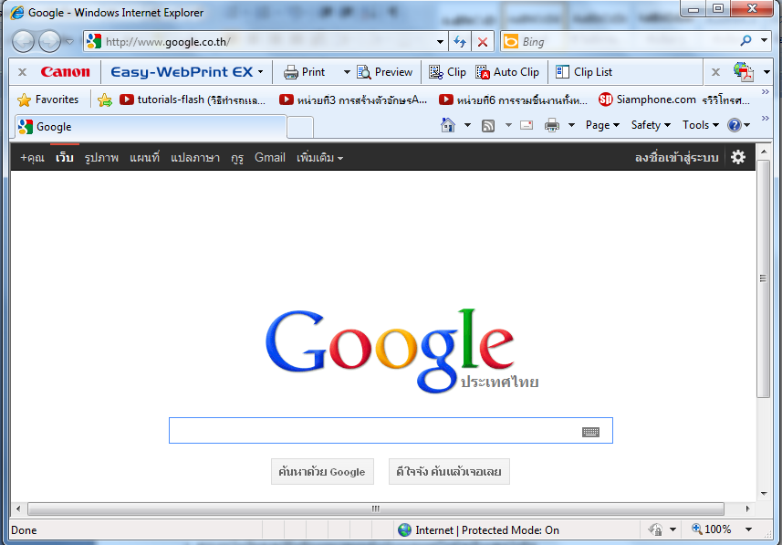
2. เลือกเพิ่มเติม > Groups
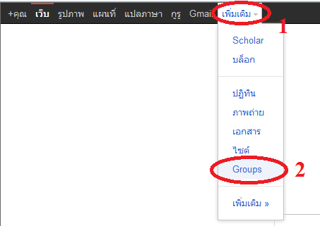

3. จากนั้นเลือกลิงค์ ค้นหาขั้นสูง
4. หน้าต่างของการค้นหาขั้นสูงของเว็บไซด์ Google จะปรากกฎ ดังนี้
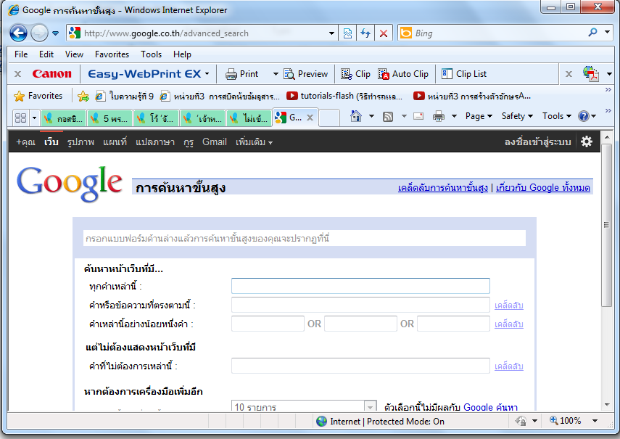

5. สามารถกำหนดค่าได้ดังนี้
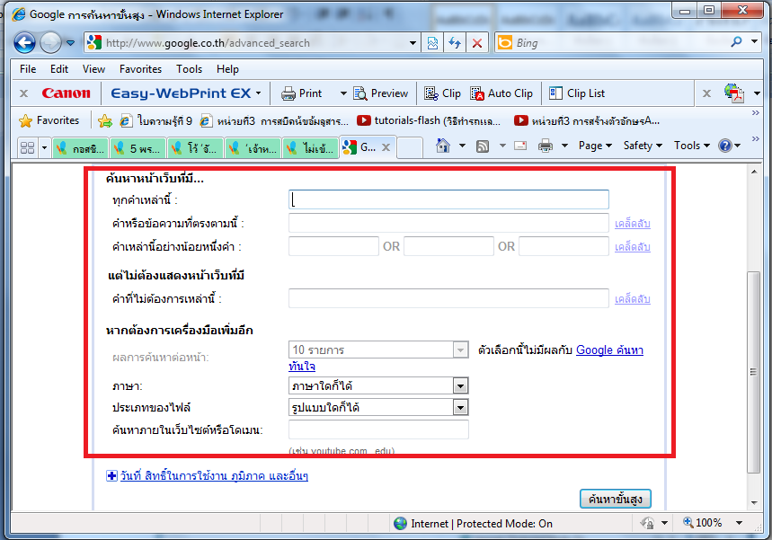

6. จากนั้นกดปุ่ม
7. จะแสดงเว็บไซด์เพื่อให้เลือกข้อมูลในชนิดของเอกสารที่กำหนดไว้ ดังนี้
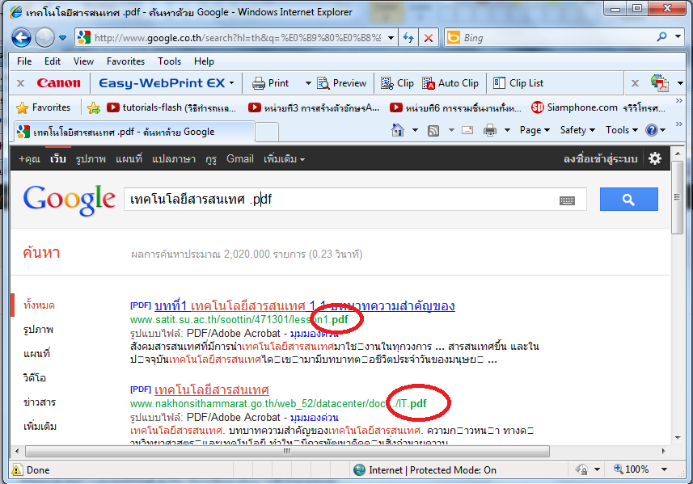

3. การสืบค้นข้อมูลรูปภาพ
วิธีการสืบค้นข้อมูลรูปภาพ สามารถทำได้ ดังนี้
1. เรียกใช้เว็บไซด์ที่ต้องการสืบค้นข้อมูล (www.Google.com)

2. เลือก รูปภาพ

3. หน้าต่างของการค้นหารูปภาพของเว็บไซด์ Google จะปรากฏ ดังนี้
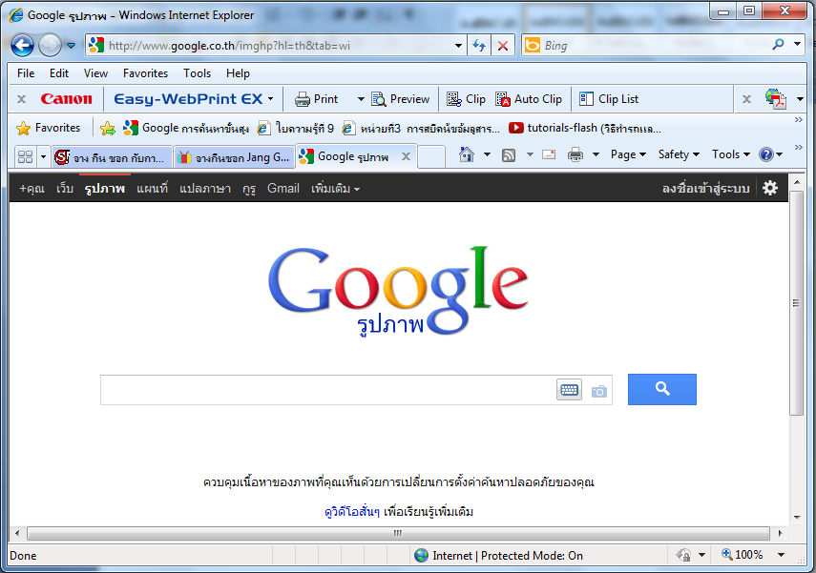

4. ทำการพิมพ์คำสำคัญ (Keyword) ที่ต้องการค้นหาลงไปในช่องการค้นหา จากนั้น กดปุ่ม

5. จะปรากฏรูปภาพให้เลือกมากมาย โดยจะแสดงเป็นรูปภาพแบบย่อ
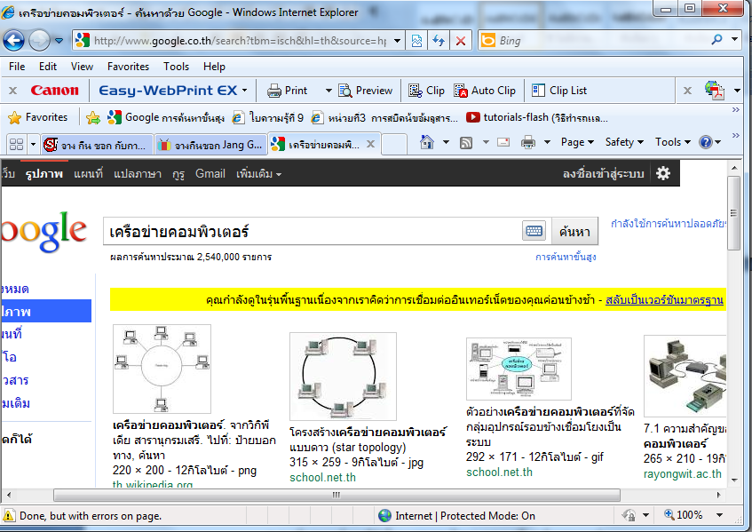

ซึ่งสามารถกำหนดการค้นหาได้ดังนี้


